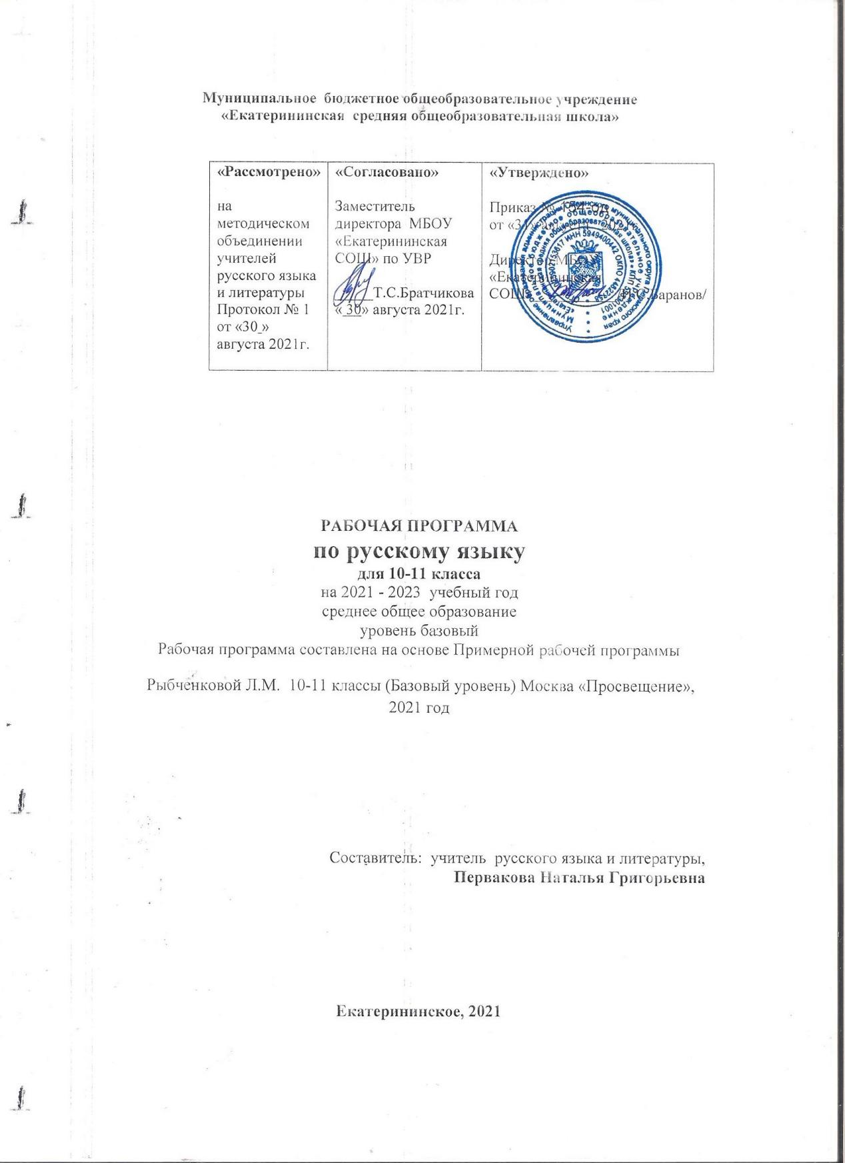

ПОЯСНИТЕЛЬНАЯ ЗАПИСКА
Преподавание учебного предмета «Русский язык» в 10—11 классе по
учебно-методическому комплексу авторов Л. М. Рыбченковой, О. М. Александровой и др. ведётся в соответствии со следующими нормативными и распорядительными документами:
1. Федеральный закон от 29 декабря 2012 г. № 273-ФЗ «Об образовании в Российской Федерации» с изменениями и дополнениями от: 7 мая, 7 июня, 2, 23 июля, 25 ноября 2013 г., 3 февраля, 5, 27 мая, 4, 28 июня, 21 июля, 31 декабря 2014 г., 6 апреля, 2 мая, 29 июня, 13июля, 14, 29, 30 декабря 2015 г., 2 марта, 2 июня, 3 июля, 19 декабря 2016 г., 1 мая, 29 июля, 5, 29 декабря 2017 г., 19 февраля, 7 марта, 27 июня, 3, 29 июля, 3 августа, 25 декабря 2018 г., 6 марта 2019 г.
2. Федеральный государственный образовательный стандарт среднего общего образования (утверждён приказом Минобрнауки России № 413 от 17 мая 2012 г.) с изменениями и дополнениями от: 29 декабря 2014 г., 31 декабря 2015 г.
3. Приказ Министерства образования и науки РФ от 29 декабря 2014 г. № 1645 о внесении изменений в приказ Министерства образования и науки РФ от 17 мая 2012 г. № 413 «Об утверждении федерального государственного образовательного стандарта среднего (полного) общего образования».
4. Приказ Министерства просвещения Российской Федерации от 07.11.2018 г. «Об утверждении порядка проведения государственной итоговой аттестации по образовательным программам среднего общего образования».
5. Примерная основная образовательная программа среднего общего образования: одобрена 28 июня 2016 г. Протокол от № 2/16 // Реестр примерных основных общеобразовательных программ. — URL: http://fgosreestr. ru/wp-content/uploads/2015/07/Primernaya-osnovnaya-obrazovatelnaya programma-srednego-obshhego-obrazovaniya.pdf
6. Приказ Министерства образования и науки РФ от 27 января 2017 г. № 69 «О проведении мониторинга качества образования».
7. Приказ Минпросвещения России от 28 декабря 2018 г. № 345 «О федеральном перечне учебников, рекомендуемых к использованию при реализации имеющих государственную аккредитацию образовательных программ начального общего, основного общего, среднего общего образования»
8.Учебный план МБОУ «Екатерининская СОШ» на 2021- 2022 учебный год.

СОДЕРЖАНИЕ УЧЕБНОГО ПРЕДМЕТА
«РУССКИЙ ЯЗЫК» В 1011 КЛАССАХ
БАЗОВЫЙ УРОВЕНЬ
Язык. Общие сведения о языке. Основные разделы науки о языке
Язык как система. Основные уровни языка. Взаимосвязь различных единиц и уровней языка.
Язык и общество. Язык и культура. Язык и история народа. Русский язык в Российской Федерации и в современном мире: в международном общении, в межнациональном общении. Формы существования русского национального языка (литературный язык, просторечие, народные говоры, профессиональные разновидности, жаргон, арго). Активные процессы в русском языке на современном этапе. Взаимообогащение языков как результат взаимодействия национальных культур. Проблемы экологии
языка. Историческое развитие русского языка. Выдающиеся отечественные
лингвисты.
Речь. Речевое общение
Речь как деятельность. Виды речевой деятельности: чтение, аудирование, говорение, письмо. Речевое общение и его основные элементы. Виды речевого общения. Сферы и ситуации речевого общения. Компоненты речевой ситуации. Монологическая и диалогическая речь. Развитие навыков монологической и диалогической речи. Создание устных и письменных монологических и диалогических высказываний различных типов и жанров в научной, социально-культурной и деловой сферах общения. Овладение опытом речевого поведения в официальных и неофициальных ситуациях общения, ситуациях межкультурного общения. Функциональная стилистика как учение о функционально-стилистической дифференциации языка. Функциональные стили (научный, официально-деловой, публицистический), разговорная речь и язык художественной литературы как разновидности современного русского языка. Сфера употребления, типичные ситуации речевого общения, задачи речи, языковые средства, характерные для разговорного языка, научного, публицистического, официально-делового стилей. Основные жанры научного (доклад, аннотация, статья, тезисы, конспект, рецензия, выписки, реферат и др.), публицистического (выступление, статья, интервью, очерк, отзыв и др.), официально-делового (резюме, характеристика, расписка, доверенность и др.) стилей, разговорной речи (рассказ, беседа, спор). Основные виды сочинений. Совершенствование умений и навыков создания текстов разных функционально-смысловых типов, стилей и жанров.
5Литературный язык и язык художественной литературы. Отличия языка художественной литературы от других разновидностей современного русского языка. Основные признаки художественной речи.
Основные изобразительно-выразительные средства языка.
Текст. Признаки текста.
Виды чтения. Использование различных видов чтения в зависимости от коммуникативной задачи и характера текста.
Информационная переработка текста. Виды преобразования текста.
Анализ текста с точки зрения наличия в нём явной и скрытой, основной
и второстепенной информации.
Лингвистический анализ текстов различных функциональных разновидностей языка.
Культура речи
Культура речи как раздел лингвистики. Основные аспекты культуры
речи: нормативный, коммуникативный и этический. Коммуникативная
целесообразность, уместность, точность, ясность, выразительность
речи. Оценка коммуникативных качеств и эффективности речи. Само-
анализ и самооценка на основе наблюдений за собственной речью.
Культура видов речевой деятельности — чтения, аудирования, говоре-
ния и письма.
Культура публичной речи. Публичное выступление: выбор темы, опре-
деление цели, поиск материала. Композиция публичного выступления.
Культура научного и делового общения (устная и письменная формы).
Особенности речевого этикета в официально-деловой, научной и публи-
цистической сферах общения. Культура разговорной речи.
Языковая норма и её функции. Основные виды языковых норм русско-
го литературного языка: орфоэпические (произносительные и акцентоло-
гические), лексические, грамматические (морфологические и синтаксиче-
ские), стилистические. Орфографические нормы, пунктуационные нормы.
Совершенствование орфографических и пунктуационных умений и на-
выков. Соблюдение норм литературного языка в речевой практике.
Уместность использования языковых средств в речевом высказывании.
Нормативные словари современного русского языка и лингвистические
справочники; их использование.

ПЛАНИРУЕМЫЕ РЕЗУЛЬТАТЫ ИЗУЧЕНИЯ
УЧЕБНОГО ПРЕДМЕТА «РУССКИЙ ЯЗЫК» НА УРОВНЕ
СРЕДНЕГО ОБЩЕГО ОБРАЗОВАНИЯ
В результате изучения учебного предмета «Русский язык» на уровне
среднего общего образования:
Выпускник на базовом уровне научится:
использовать языковые средства адекватно цели общения и речевой ситуации;
использовать знания о формах русского языка (литературный язык,
просторечие, народные говоры, профессиональные разновидности, жаргон, арго) при создании текстов; создавать устные и письменные высказывания, монологические и диалогические тексты определённой функционально- смысловой принадлежности (описание, повествование, рассуждение) и определённых жанров (тезисы, конспекты, выступления, лекции, отчёты, сообщения, аннотации, рефераты, доклады, сочинения); выстраивать композицию текста, используя знания о его структурных элементах;
подбирать и использовать языковые средства в зависимости от типа
текста и выбранного профиля обучения; правильно использовать лексические и грамматические средства связи предложений при построении текста;
создавать устные и письменные тексты разных жанров в соответствии с
функционально-стилевой принадлежностью текста; сознательно использовать изобразительно-выразительные средства языка при создании текста в соответствии с выбранным профилем обучения; использовать при работе с текстом разные виды чтения (поисковое, просмотровое, ознакомительное, изучающее, реферативное) и аудирования (с полным пониманием текста, с пониманием основного содержания, с выборочным извлечением информации);
анализировать текст с точки зрения наличия в нём явной и скрытой,
основной и второстепенной информации, определять его тему, проблему и
основную мысль;
извлекать необходимую информацию из различных источников и пере-
водить её в текстовый формат;
преобразовывать текст в другие виды передачи информации; выбирать тему, определять цель и подбирать материал для публичного выступления;
соблюдать культуру публичной речи; соблюдать в речевой практике основные орфоэпические, лексические, грамматические, стилистические, орфографические и пунктуационные нормы русского литературного языка;оценивать собственную и чужую речь с позиции соответствия языко-
вым нормам; использовать основные нормативные словари и справочники для оценки устных и письменных высказываний с точки зрения соответствия язы-
ковым нормам.
Выпускник на базовом уровне получит возможность научиться:
распознавать уровни и единицы языка в предъявленном тексте и видеть взаимосвязь между ними; анализировать при оценке собственной и чужой речи языковые средства, использованные в тексте, с точки зрения правильности, точности и уместности их употребления; комментировать авторские высказывания на различные темы (в том числе о богатстве и выразительности русского языка); отличать язык художественной литературы от других разновидностей современного русского языка;
использовать синонимические ресурсы русского языка для более точного выражения мысли и усиления выразительности речи;
иметь представление об историческом развитии русского языка и
истории русского языкознания;
выражать согласие или несогласие с мнением собеседника в соответствии с правилами ведения диалогической речи;
дифференцировать главную и второстепенную информацию, известную и неизвестную информацию в прослушанном тексте; проводить самостоятельный поиск текстовой и нетекстовой информации, отбирать и анализировать полученную информацию; сохранять стилевое единство при создании текста заданного функционального стиля;
владеть умениями информационно перерабатывать прочитанные и
прослушанные тексты и представлять их в виде тезисов, конспектов,
аннотаций, рефератов; создавать отзывы и рецензии на предложенный текст;
соблюдать культуру чтения, говорения, аудирования и письма;
соблюдать культуру научного и делового общения в устной и пись-
менной форме, в том числе при обсуждении дискуссионных проблем;
соблюдать нормы речевого поведения в разговорной речи, а также в
учебно-научной и официально-деловой сферах общения; осуществлять речевой самоконтроль; совершенствовать орфографические и пунктуационные умения и навыки на основе знаний о нормах русского литературного языка;
использовать основные нормативные словари и справочники для расширения словарного запаса и спектра используемых языковых средств;
оценивать эстетическую сторону речевого высказывания при анализе текстов (в том числе художественной литературы)
ТЕМАТИЧЕСКОЕ ПЛАНИРОВАНИЕ МАТЕРИАЛА КУРСА
РУССКОГО ЯЗЫКА В 10 И 11 КЛАССЕ
Курс русского языка в 10 классе предусматривает изучение следующих
разделов:
• Язык как знаковая система и общественное явление.
• Язык и общество.
• Язык и речь. Культура речи.
• Речь. Речевое общение.
• Текст. Виды его преобразования.
• Повторение.
Курс русского языка в 11 классе предусматривает изучение следующих
разделов:
• Язык как знаковая система и общественное явление.
• Язык и речь. Культура речи.
• Функциональная стилистика и культура речи.
• Повторение.

ТЕМАТИЧЕСКОЕ ПЛАНИРОВАНИЕ МАТЕРИАЛА КУРСА
РУССКОГО ЯЗЫКА В 10 КЛАССЕ
(Расчёт учебного времени: 1 час в неделю, 35 часов в год)
№ урока | Мате-  риал  учеб-  ника | Раздел программы/  темы | Всего часов | В том числе
 | параграфы |  |  | Дата | Р/р | К/р
ЯЗЫК КАК ЗНАКОВАЯ СИСТЕМА И ОБЩЕСТВЕННОЕ ЯВЛЕНИЕ (8 ч)

1 | 1-2 | Язык как знаковая система. Основные функции языка | 1
2 | 3 | Лингвистика как наука.  Русский язык как объект научного изучения | 1
3-4 | 4 | Язык и культура | 2 |  | 1
Язык и общество (4)
5 | 5 | Русский язык в Российской Федерации | 1
6 | 6 | Формы существования русского национального языка | 1
7 | 7 | Словари русского языка | 1
8 |  | Развитие речи. Изложение. | 1 |  | 1
ЯЗЫК И РЕЧЬ. КУЛЬТУРА РЕЧИ (14 ч)

9 | 8 | Единицы языка. Уровни  языковой системы | 1
10 | 9 | Культура речи как раздел лингвистики | 1
11 | 10 | Фонетика. Орфоэпиче-  ские нормы | 1
12-13 | 11 | Лексикология и фразео-  логия. Лексические нор-  мы | 2
14 | 12 | Морфемика и словообразование. Словообразовательные нормы | 1
15-16 | 13 | Морфология. Морфологические нормы | 2
17 |  | Диктант/Контрольная  работа | 1 |  |  | 1
18-19 | 14 | Орфографические нормы. Принципы русской орфографии. Правописание гласных в корне | 2
20 | 14 | Правописание приставок. Буквы и, ы после приставок | 1
21 | 14 | Правописание н и нн в словах различных частей речи | 1
22 | 14 | Правописание не и ни, правописание предлогов, союзов, частиц | 1
РЕЧЬ. РЕЧЕВОЕ ОБЩЕНИЕ (2 ч)

23 | 15-16 | Язык и речь. Речевое общение. Виды, сферы и ситуации речевого общения | 1
24 | 17 | Речевая деятельность.  Виды речевой деятельности | 1
ТЕКСТ. ВИДЫ ЕГО ПРЕОБРАЗОВАНИЯ (7 ч)

25 | 18 | Признаки текста | 1
26-27 | 19 | Информационная пере-  работка текста. План.  Тезисы. Конспект | 1 |  | 1
28 | 20 | Реферат. Аннотация | 1
29 | 21 | Оценка текста. Рецензия | 1
30-31 |  | Развитие речи. Сочине-  ние | 1 |  | 1
ПОВТОРЕНИЕ (4 ч)

32-33 | 22 | Повторение изученного  в 10 классе | 2
34 |  | Итоговая контрольная  работа | 1

